Приложение №2
к Договору безвозмездного оказания услуг
от «___» _______________ 2025 г. № ____
Сведения о поступивших в приют для животных
животных без владельцев и животных, от права собственности на которых владельцы отказались,
в информационно-телекоммуникационной сети «Интернет»

Фото | Дата отлова | Населенный пункт и адрес отлова | Вид,  пол,  порода | Прибли-зительный возраст | Окрас, характерис-тика волосяного покрова | Наличие ошейника (шлейки), одежды, клетки, переноски, иного транспор-тировоч-ного устройства | Особые отметины и приметы | Наличие / отсутст-вие стерили-зации / кастра-ции | Физическое состояние животного, особенности походки, передвижения, в том числе вследствие травм | Присвоенный идентификационный номер при маркировании  и чипировании | Дата и причина выбытия животного из приюта
1 | 2 | 3 | 4 | 5 | 6 | 7 | 8 | 9 | 10 | 11 | 12
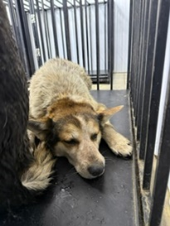 | 23.06.2025г. | Еманжелинский МР, Сквер | Собака,  сука,  б\п | 9л | Рыже-белый | Нет | Вес 24 кг; высота в холке 37 см | Нет | Удовлетворительное | Бирка №RU12ab2a120  Чип 643022946935151  Дело №294  Карточка учета № 1 | Агрессия
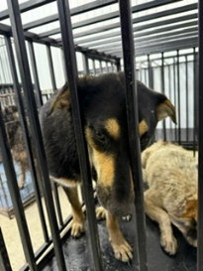 | 23.06.2025г. | Еманжелинский МР, Сквер | Собака,  сука,  б\п | 1,5г | Черно-серый | Нет | Вес 24 кг; высота в холке 42 см | Нет | Удовлетворительное | Бирка №RU183a18789  Чип 643016630695663  Дело №294  Карточка учета № 2 | Агрессия
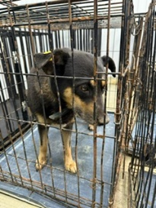 | 23.06.2025г. | Еманжелинский МР, Сквер | Собака,  сука,  б\п | 5л | Черно-рыжий | Нет | Вес 30 кг; высота в холке 29 см | Нет | Удовлетворительное | Бирка № круглая желтая б/н  Чип 643058318452712  Дело №294  Карточка учета № 3 | 25.06.2025 НВ
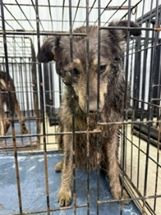 | 23.06.2025г. | Еманжелинский МР, Сквер | Собака,  сука,  б\п | 4г | Серо-черный | Нет | Вес 21 кг; высота в холке 30 см | Нет | Удовлетворительное | Бирка № желтая прямоугольная б/н  Чип 64309330072673  Дело №294  Карточка учета № 4 | Агрессия
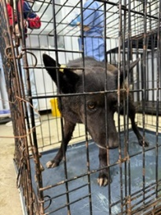 | 23.06.2025г. | Еманжелинский МР, Сквер | Собака,  кобель,  б\п | 5л | черный | Нет | Вес 22 кг; высота в холке 35 см | Нет | Удовлетворительное | Бирка № RU1380163b8  Чип 900215007867078  Дело №294  Карточка учета № 5 | Агрессия

